Министерство образования и науки Российской Федерации Федеральное агентство по образованию Федеральное государственное бюджетное образовательное учреждение высшего образования «Вятский государственный университет»

Факультет автоматики и вычислительной техники

Кафедра электронных вычислительных машин

Лабораторная работа №1

по курсу «Сети ЭВМ и телекоммуникаций»

Выполнил студент группы ИВТ-41______________/Птахова А.М/

Проверил доцент кафедры ЭВМ ______________/Клюкин В. Л./

Киров 2023

1. Цель

Цель данной лабораторной работы – получить навыков по использованию инструментов настройки системы.

1. Ход работы

2.1. Вызов окна «Run»

Для вызова окошка «Run» можно воспользоваться сочетанием клавиш «Win + R». Пример вызова приведен на рисунке 1.

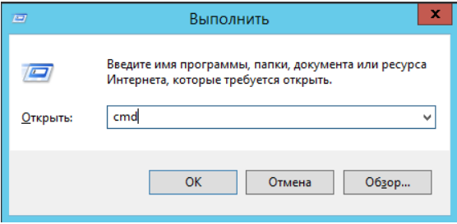

Рисунок 1 – Вызов командной строки из окна Run

2.2. Получение имени компьютера

Получить имя компьютера можно из командной строки либо с помощью средств Windows. Одним из вариантов является использование командной строки, изображенный на рисунке 2.

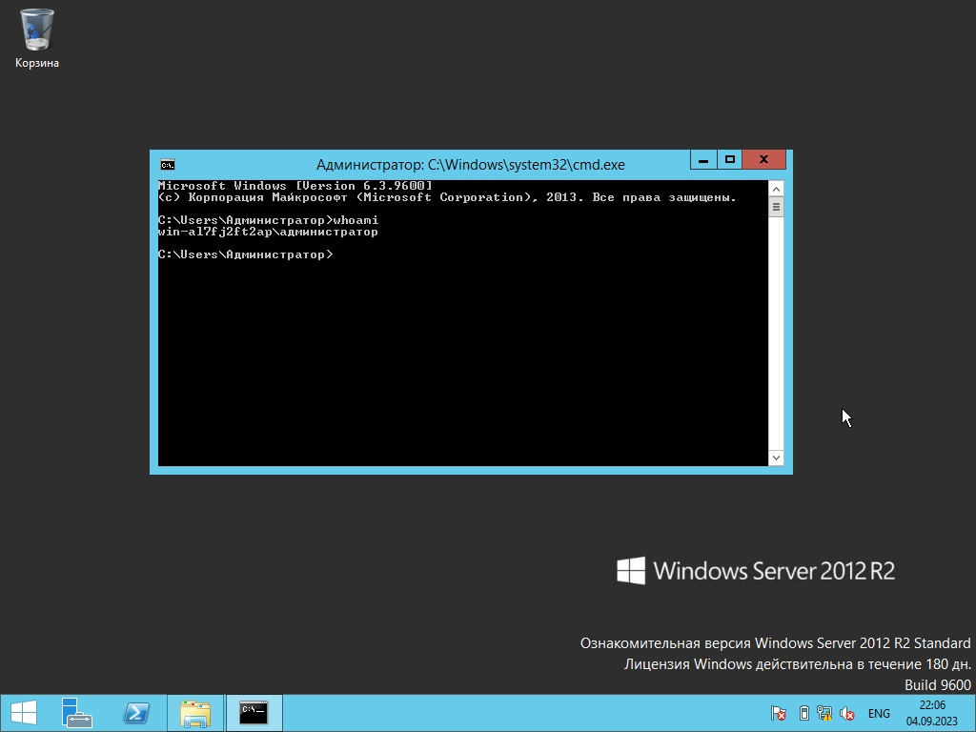

Рисунок 2 - whoami

2.3. Получение имени текущего пользователя

Помимо выдачи имени пользователя команда whoami предоставляет и другие возможности для работы. Для получения всего списка параметров команды whoami необходимо ввести команду whoami /?. Весь список возможностей представлен на рисунке 3.

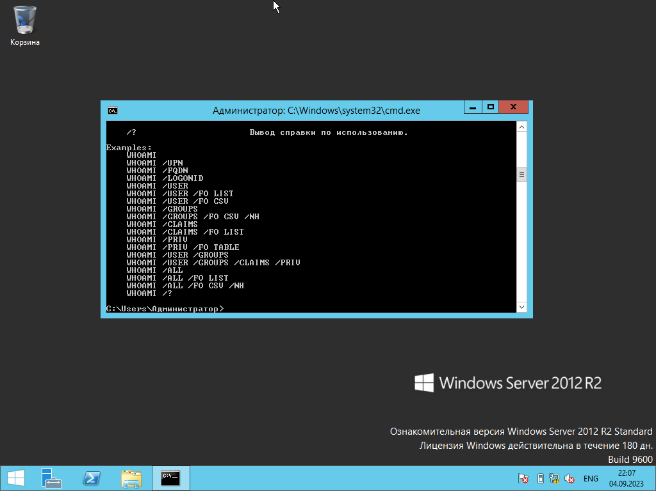

Рисунок 3 – whoami /?

Для получения имени текущего пользователя есть команда whoami /user. Результат её выполнения представлен на рисунке 4.

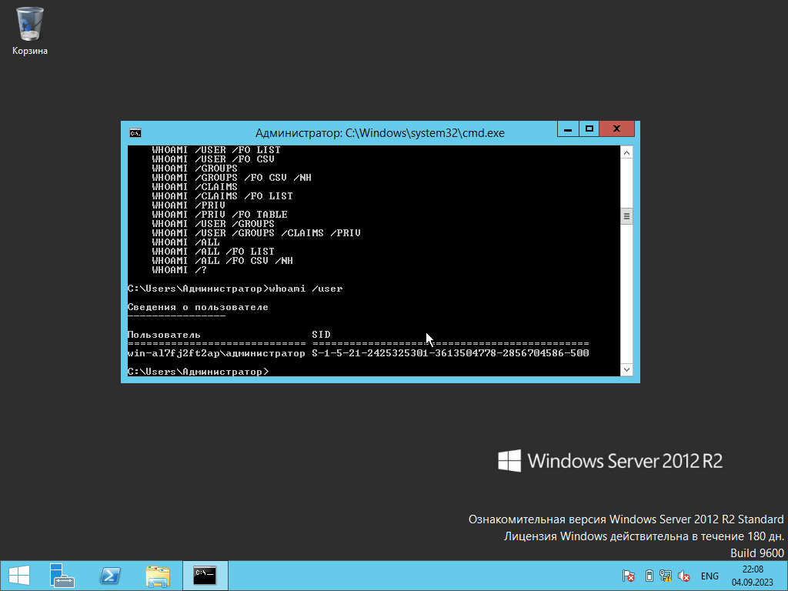

Рисунок 4 – whoami /user

2.4. Получение версии

Получить информацию о версии ОС можно использовать команду ver в командной строке. Результат выполнения представлен на рисунке 5.

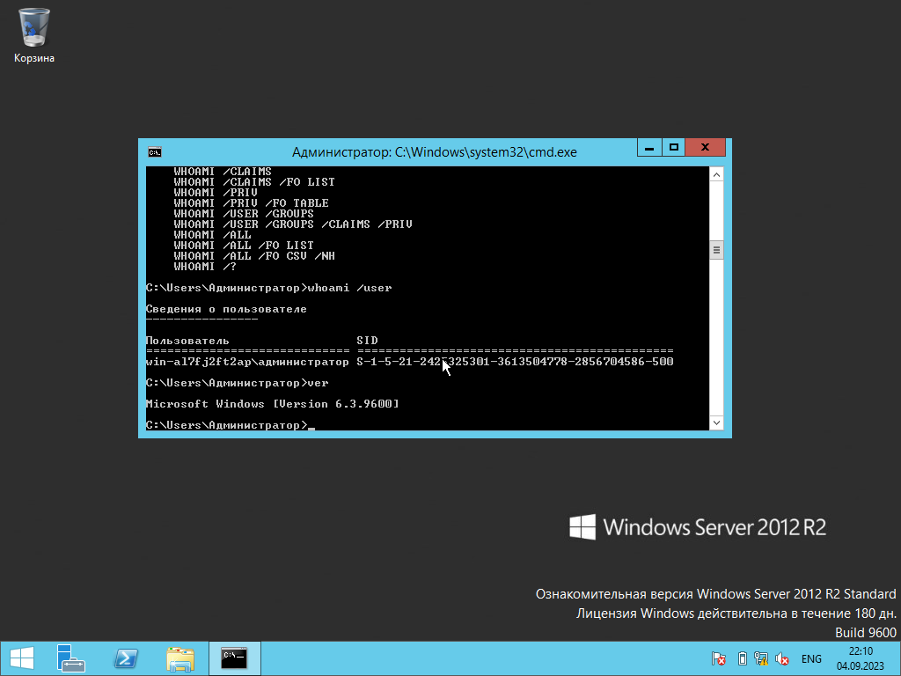

Рисунок 5 – информация о версии ОС

2.5. Получение сведений о системе

Информацию о системе можно получить при помощи команды systeminfo через командную строку. Результат выполнения команды представлен на рисунке 6.

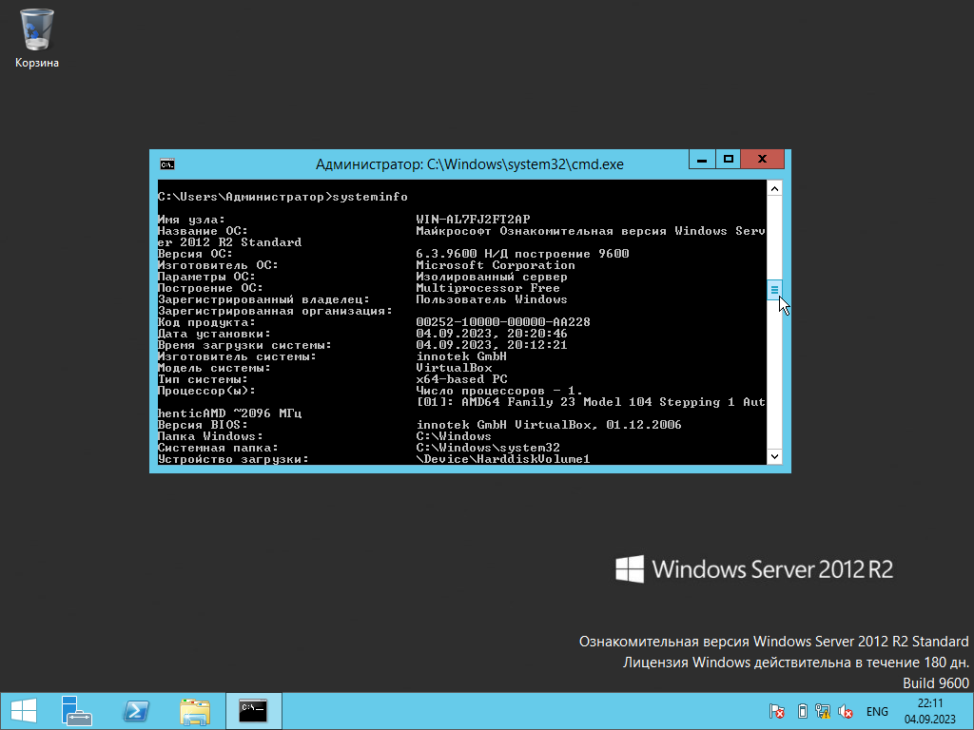

Рисунок 6 - systeminfo

2.6. Конфигурация системы

В данном сервисе пользователь может настроить параметры загрузки системы, получить сведения о службах и сервисах windows (рисунок 7.2-7.3), а также получить информации о загружаемых при старте компьютера программах.

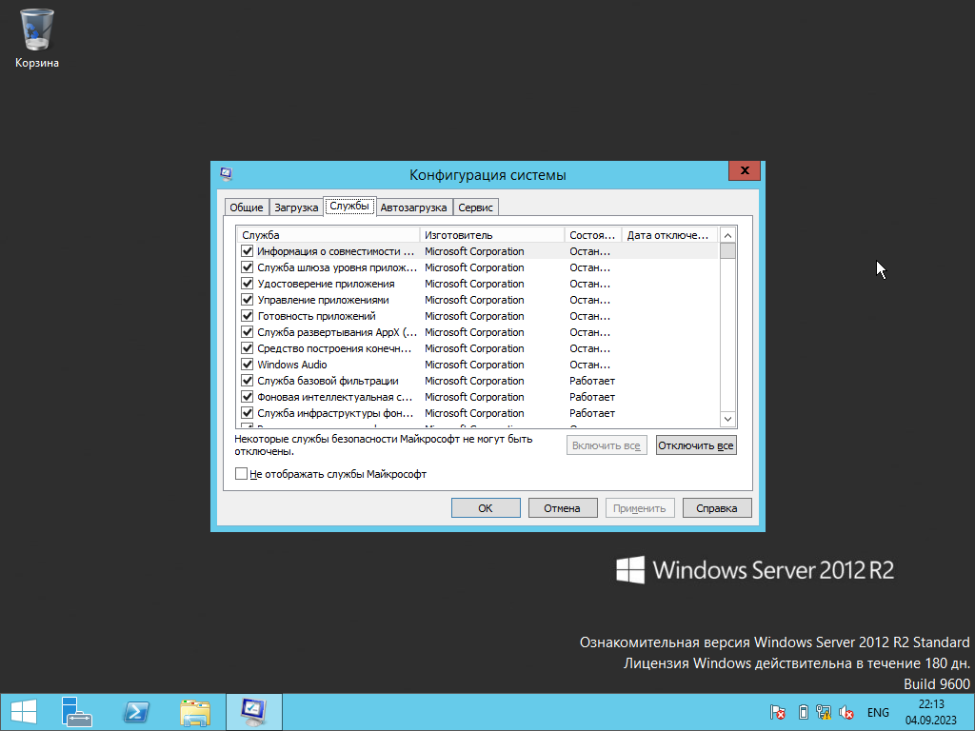

Рисунок 7.2 – Сведения о службах

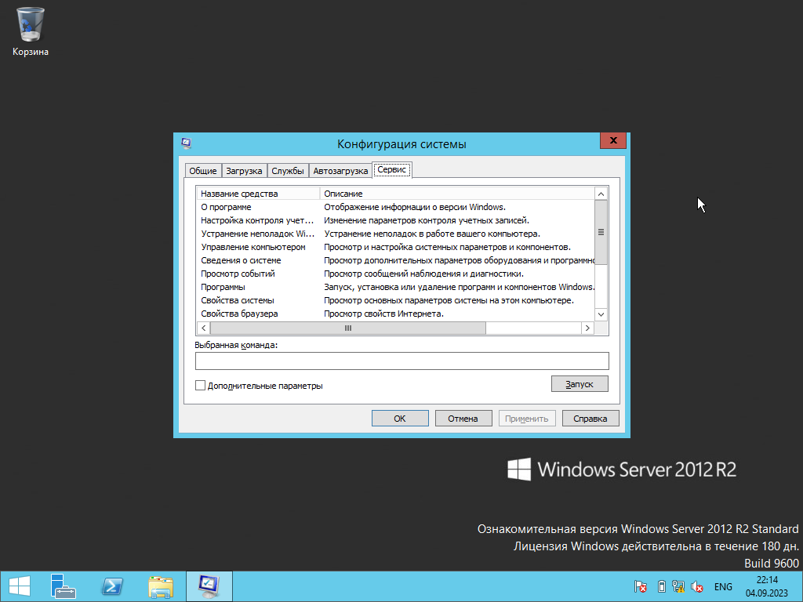

Рисунок 7.3 – Сведения о сервисах

2.7. Диспетчер задач

Диспетчер задач один из сервисов Windows Server предназначенный для вывода на экран списка запущенных процессов и потребляемых ими ресурсов, в частности процессорное время и оперативная память. Окно вызова диспетчера задач представлено на рисунке 8.

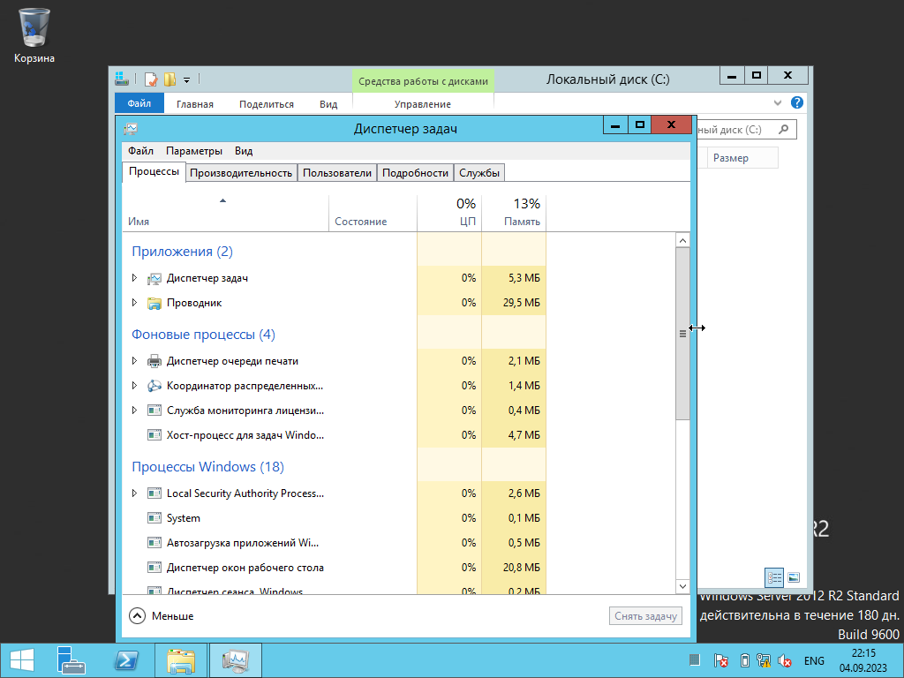

Рисунок 8 – Окно диспетчера задач

2.8. Получение текущих задач

На рисунке 9 изображен результат получения сведений о текущих задачах по средством выполнения команды tasklist.

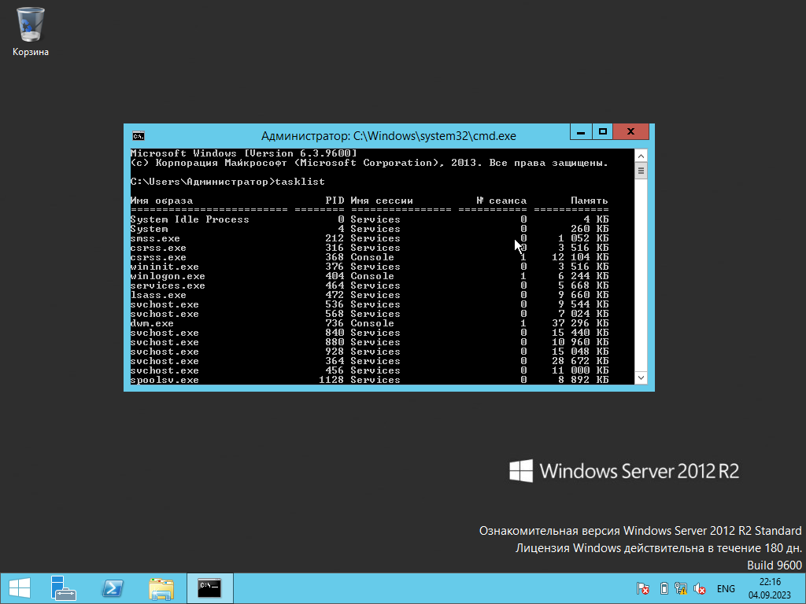

Рисунок 9 - tasklist

2.9. Поиск и центр поддержки Windows server 12



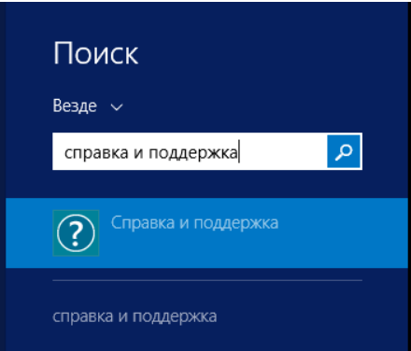

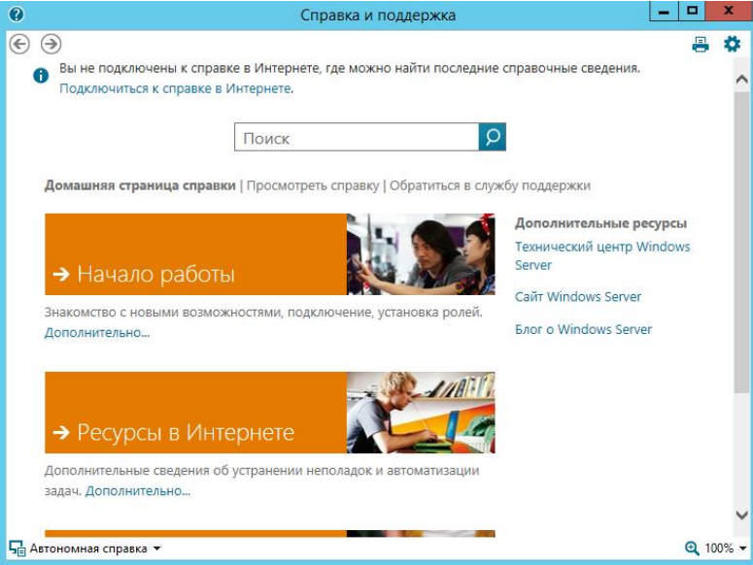

2.10. Применение Visual Basic Script

Скрипт №1

msgbox "Hello Word!"

сохранить на рабочем столе как 1.vbs.

Скрипт №2

dim e

e=1

while e<8 WScript.Echo(e) e=e+1

wend

Скрипт №3

Dim Name

'объявляем переменную Name

Name = InputBox("Введите свое имя:", " ") 'присваиваем Name имя введенное пользоваетелем

MsgBox "Привет " & Name + " !"

2.11. Получение информации о процессоре через командную строку

На рисунке 11 изображены результаты получения информации о процессоре через командную строку с помощью команды «wmic cpu get/all/format:list»

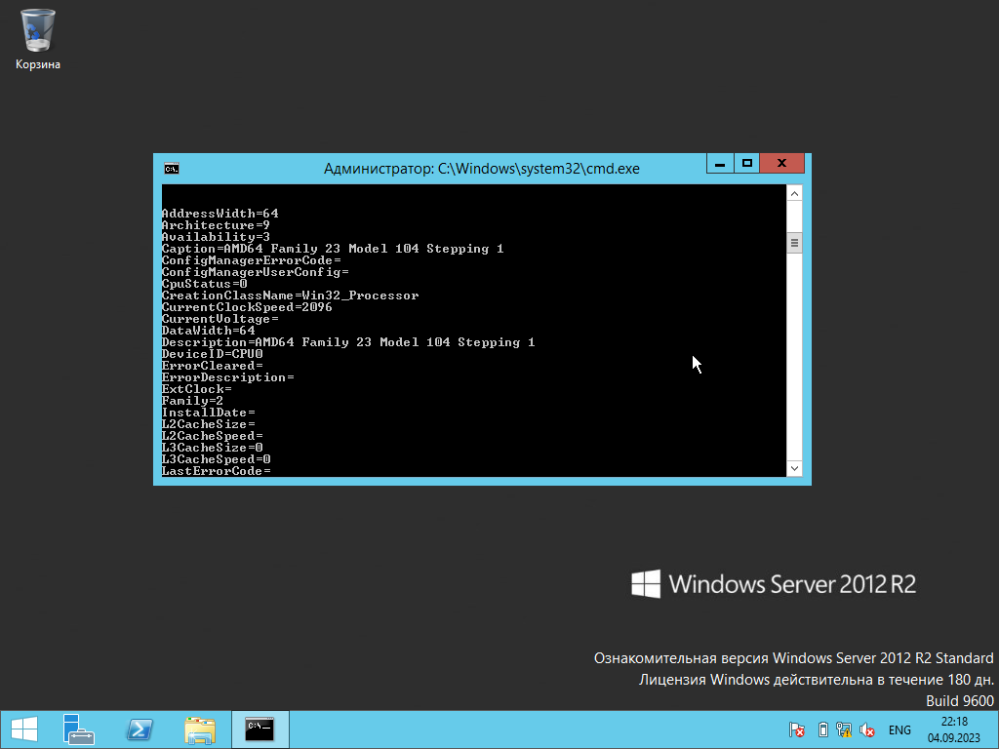

Рисунок 11 - wmic cpu get/all/format:list

2.12. Завершение процесса

Завершение процесса можно выполнить командной taskkill /PID 2008 через командную строку. Результат выполнения представлен на рисунке 12.

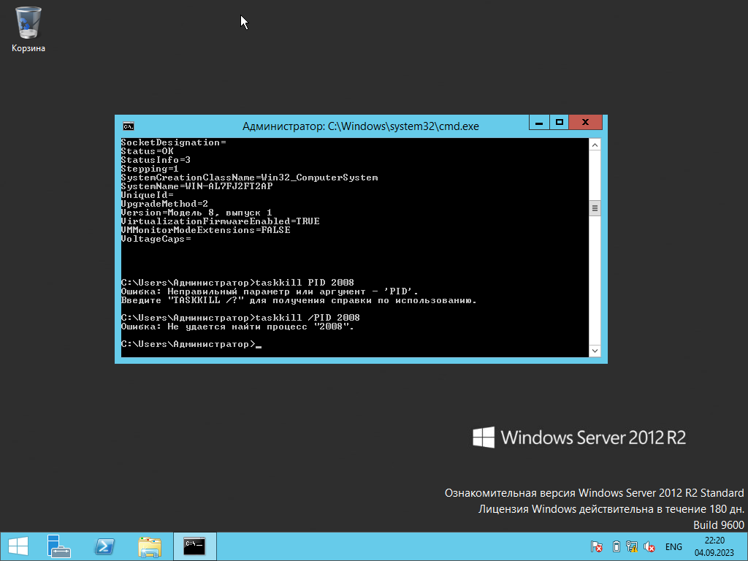

Рисунок 12 - taskkill /PID 2008

2.13. Получение сетевой информации

Для определения сетевой информации из командной строки нужно использовать команду «ipconfig» (рисунок 13.1), чтобы получить ping известного сайта применяется одноименная команда «ping» (рисунок 13.2), а для определения ближайших компьютеров в сети применяется команда «net view» (рисунок 13.3)

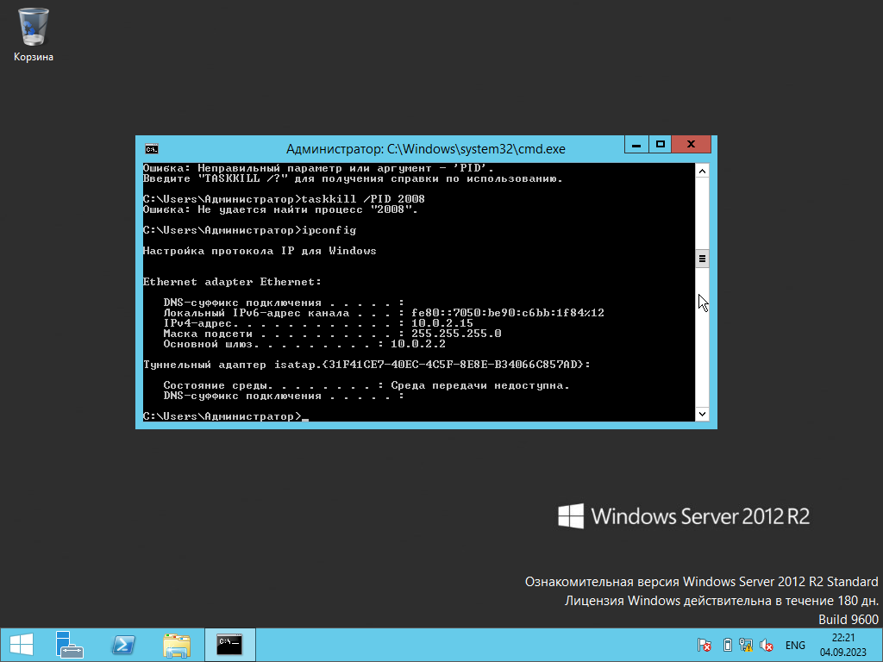

Рисунок 13.1 - ipconfig

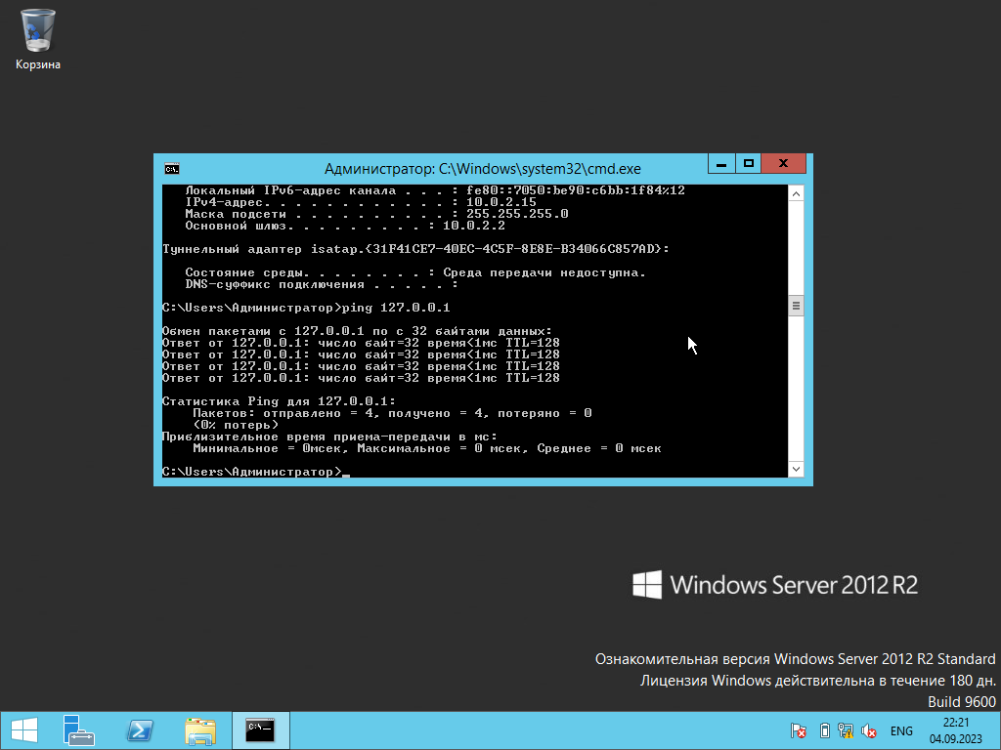

Рисунок 13.2 - ping

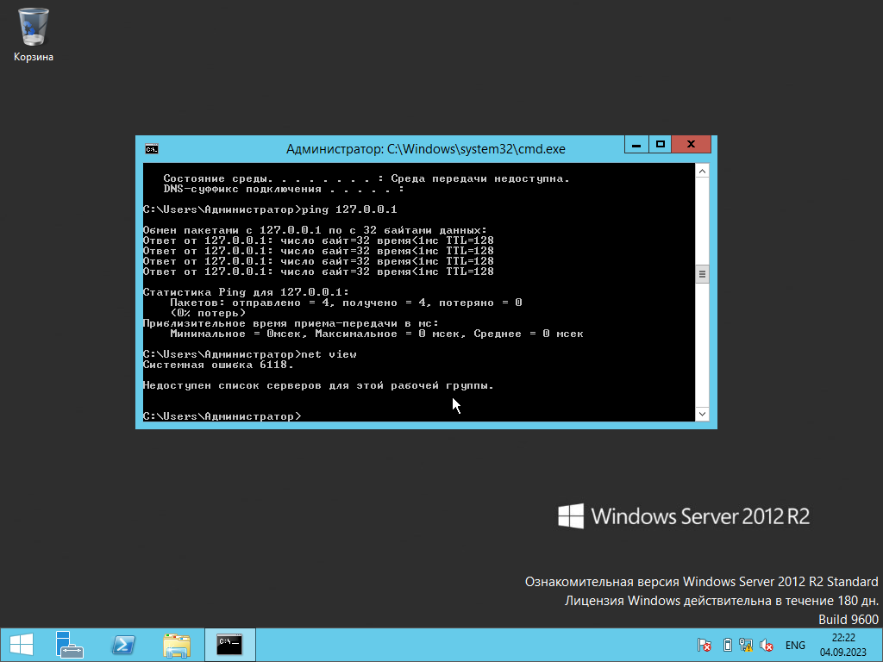

Рисунок 13.3 – net view

1. Вывод

В ходе выполнения лабораторной работы были получены базовые знания с серверной ОС Windows Server 12

Кроме того, были получены основные сведения о системе.